漕桥小学 “大家访”活动记录表
学校：武进区漕桥小学
教师姓名 | 吕洁 | 班级 |  |  | 六2
家长姓名 | 王和余 |  | 学生姓名 |  | 王启微
家访时间 | 2021年4月 |  | 家访形式 |  | 上门家访
家庭详细住址 | 雪堰镇王市村货饶巷19号 |  | 联系电话 |  | 13861159587
家庭情况 | 父母在漕桥开了一家轮胎修理店，家中有两个女儿，大女儿已经工作。
家访过程 | 了解孩子在家的学习情况，向家长反馈孩子在校的学习情况，孩子学习上有点偏科。  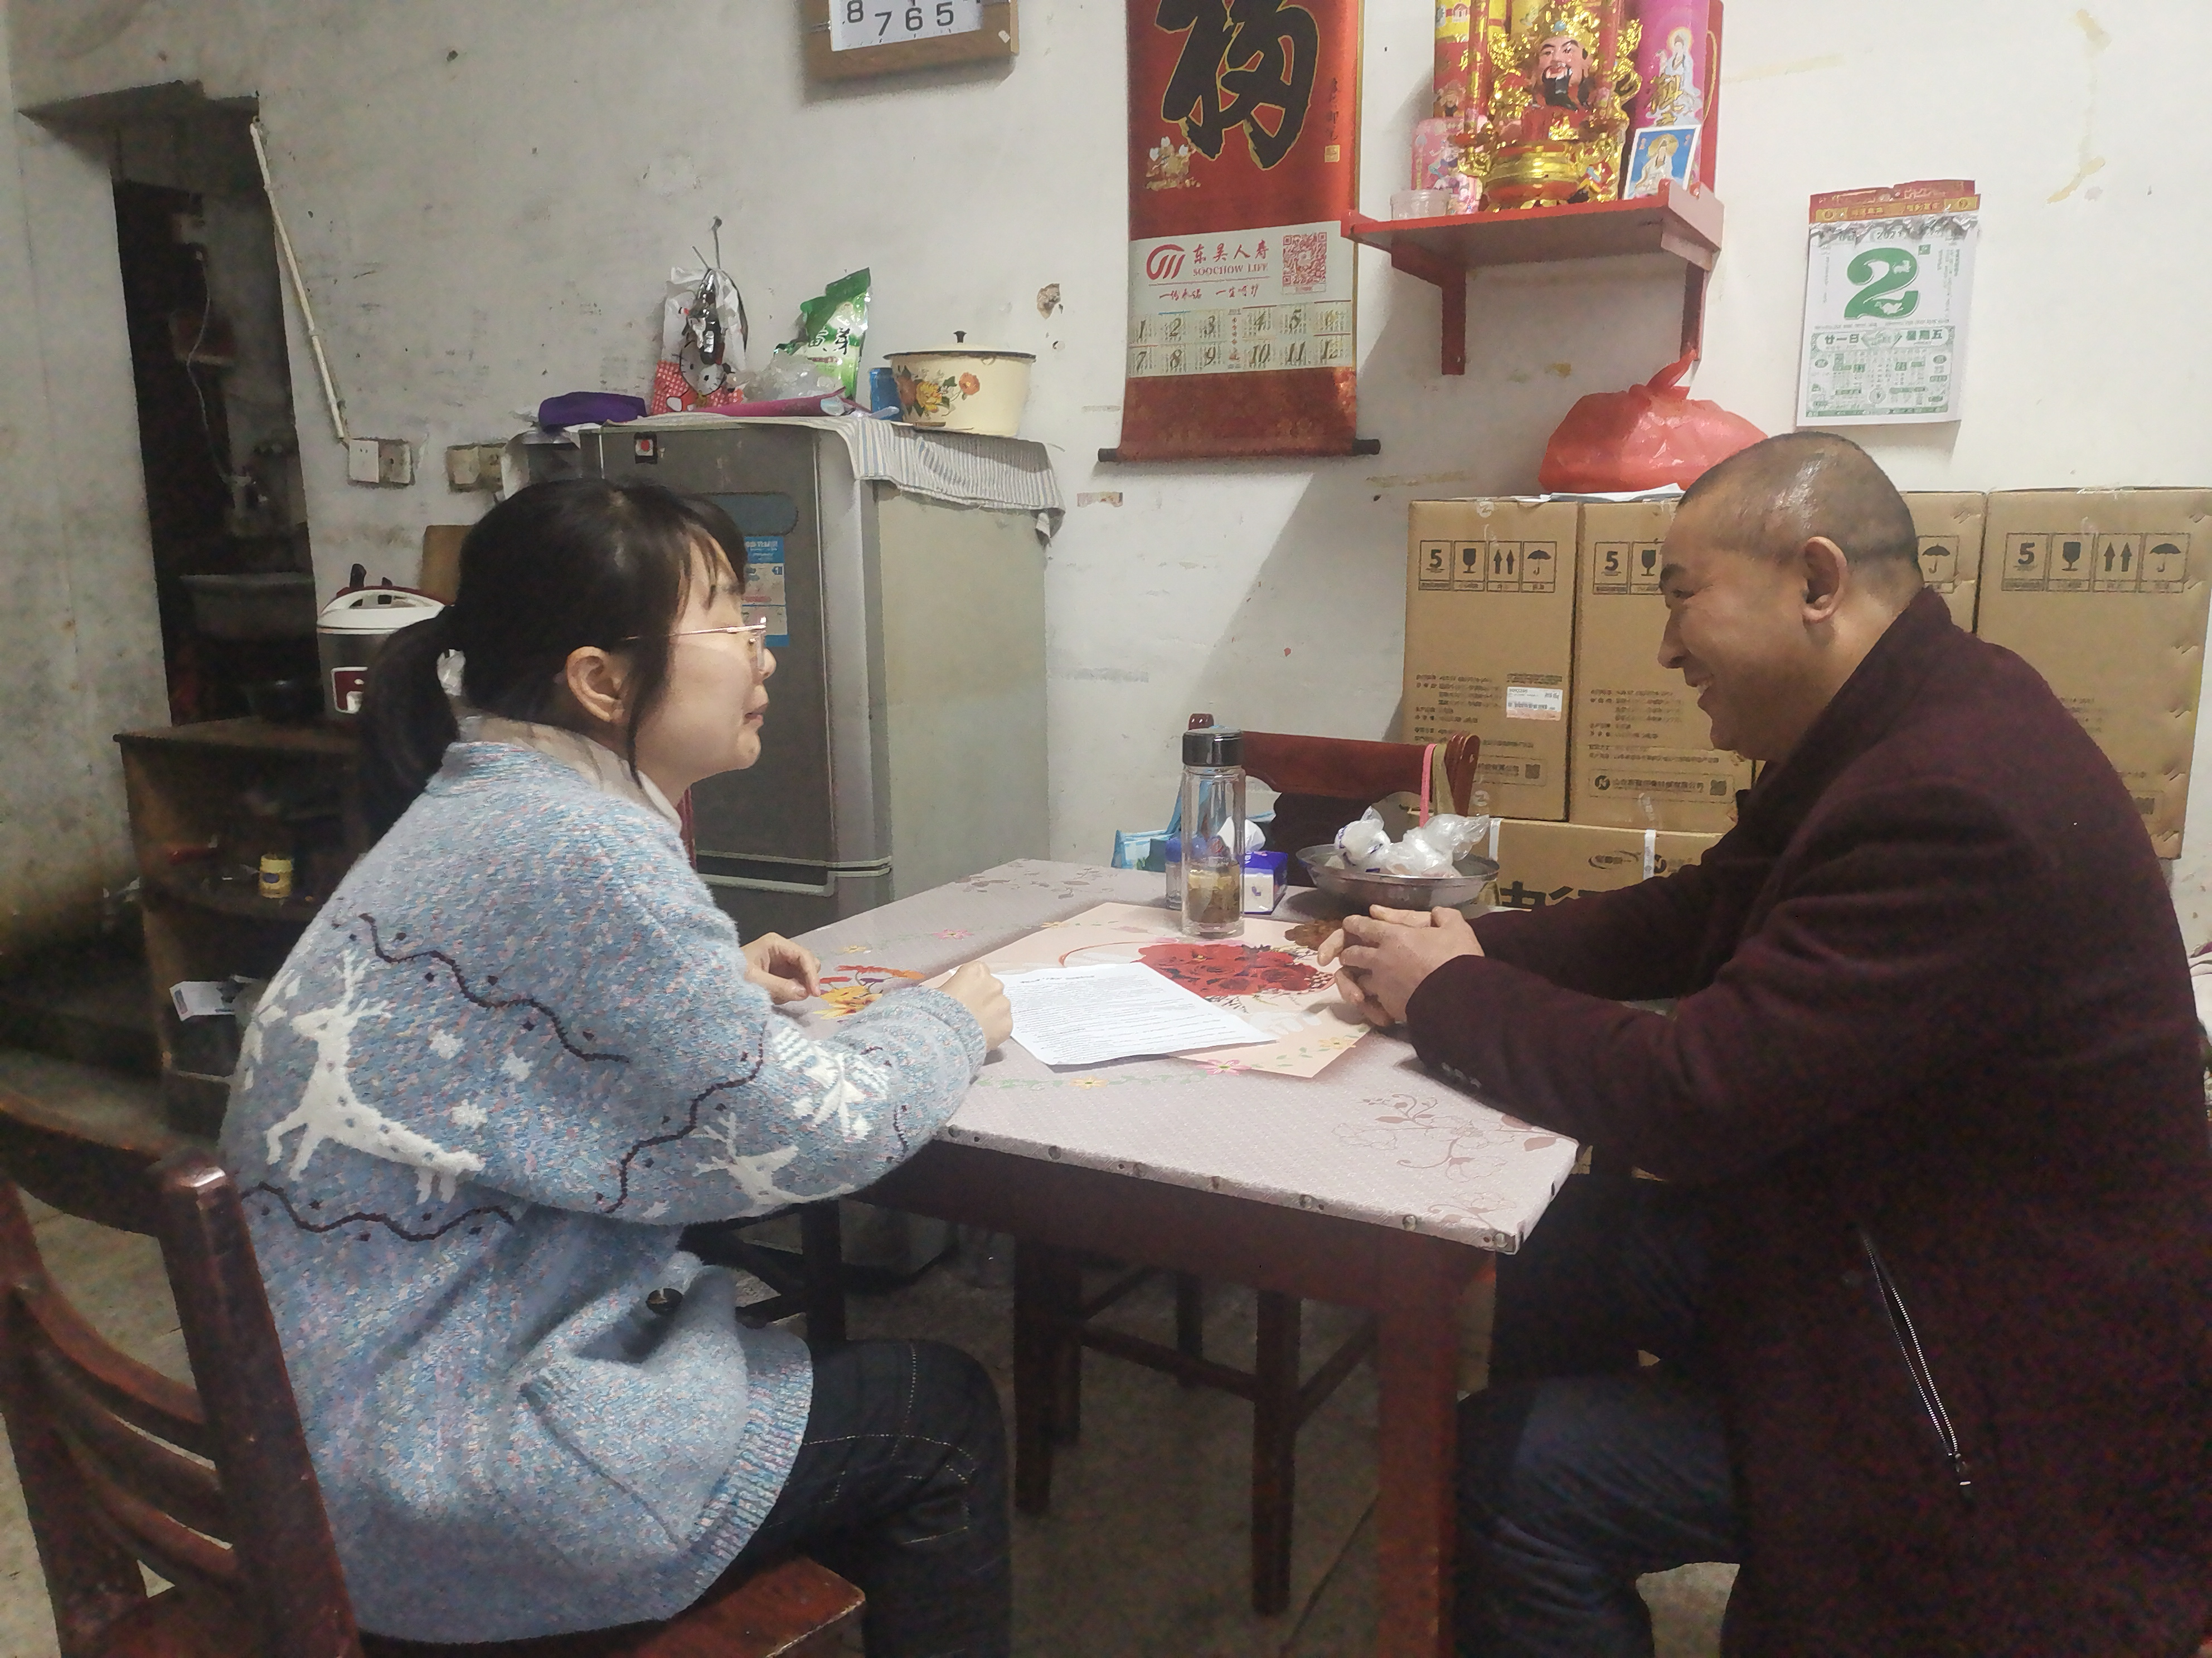
家长诉求 | 无
家长签名：王和余

